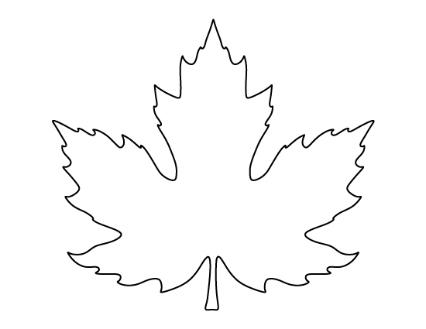

Grand

Multiculturel

La démocratie

Bilingue

Sûr

Amical

Feuille d'érable

Large

Multicultural

Democracy

Bilingual

Safe

Friendly

Gentillesse

Sirop d'érable

Le Hockey

Maple Leaf

Kindness

Maple Syrup

**Hockey**